**Математика Бородинской баталии (10–11 классы)**

**Рабочий лист обучающегося**

Дополнительные материалы и оборудование: калькулятор.

Рекомендация: не округлять промежуточные результаты вычислений, округлять только итоговый результат.

**Задача 1 (Пожар).** В одном из залов музея вы увидите на стене карту, показывающую дома, сгоревшие в Москве во время пожара 1812 года (рис. 1). Изучите эту карту.

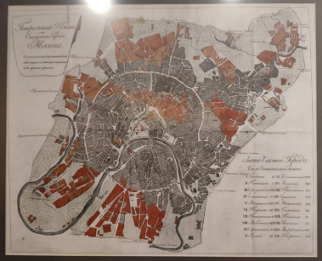

Рис. 1

Эта карта приведена в рабочих листах (рис. 2).

Определите, какая часть домов (в процентах) сгорела во время Московского пожара, произошедшего в период со 2 (14) по 6 (18) сентября 1812 года во время оккупации города французскими войсками.

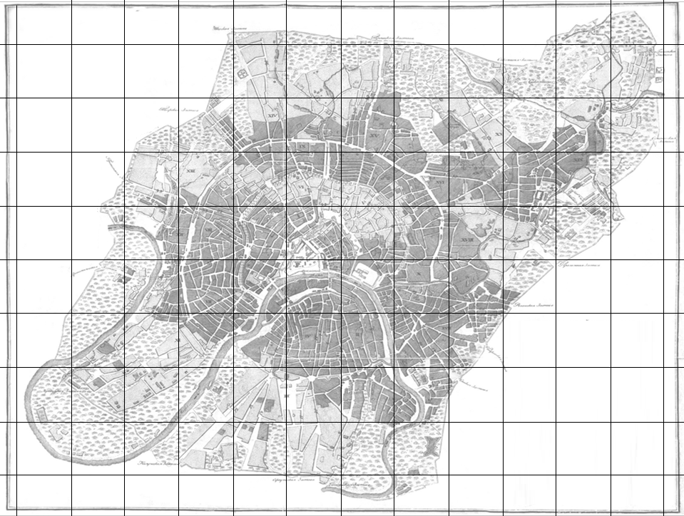

Рис. 2

Ответ: ____________.

**Задача 2 (Солнечные часы).** В зале музея, в стеклянной витрине, хранятся солнечные часы фирмы Delure, изготовленные в XVIII веке во Франции. На фотографии (рис. 3) изображены часы — экспонат Музея-панорамы «Бородинская битва», а на другой (рис. 4) — представлены часы той же фирмы, но в лучшем состоянии сохранности. Они состоят из циферблата с подъемным флажком, который называется *гномон*, и компаса с вращающейся стрелкой.

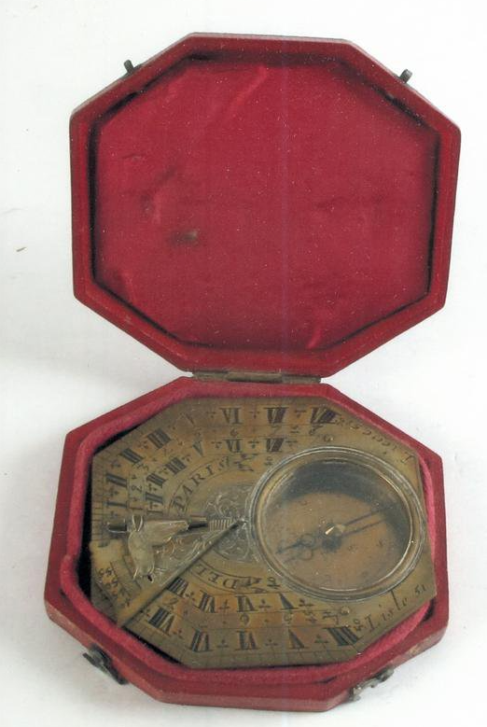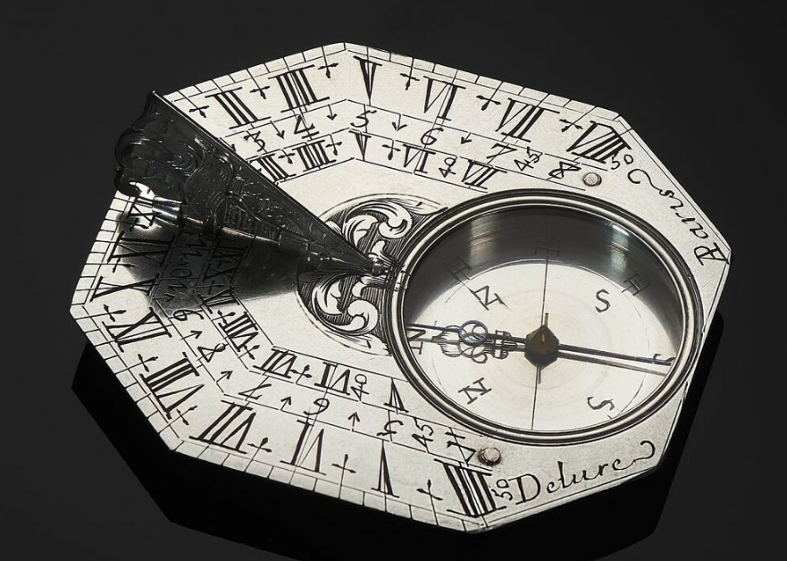

Рис. 3 Рис. 4

Найдите часы в экспозиции музея. Чтобы узнать по ним время, нужно поднять гномон и развернуть часы так, чтобы направление стрелки компаса совместилось с направлением гномона.

**Задание 2.1.** На какой неразвернутый угол нужно повернуть часы, стоящие на витрине, чтобы они показывали истинное время?

Ответ: ______.

Оцените, как непросто определять время по таким часам.

Перед вами солнечные часы (рис. 5), которые определяют истинное солнечное время в Москве, в усадьбе Кусково. Гномон уже выставлен по компасу и расположен в направлении Юг-Север, а его размер позволяет отбрасывать тень на весь сектор циферблата.

По этим часам верхняя кульминация Солнца (истинный полдень, или средний полдень) в Кусково всегда наступает в 12 часов 30 минут. Это соответствует широте и долготе Москвы (в разных городах мира истинный полдень имеет различное значение).

Вся необходимая информация об использовании часов находится на самом циферблате. Изучите правила вычисления среднего поясного времени, изложенные на солнечных часах в Кусково.

**Задание 2.2.** На фотографии круга с часами и минутами укажите точку, на которую указывала бы тень от гномона (ее тоже рекомендуется изобразить) в момент сражения, который запечатлен на холсте Бородинской панорамы (10 часов утра 26 августа 1812 года по Юлианскому календарю).

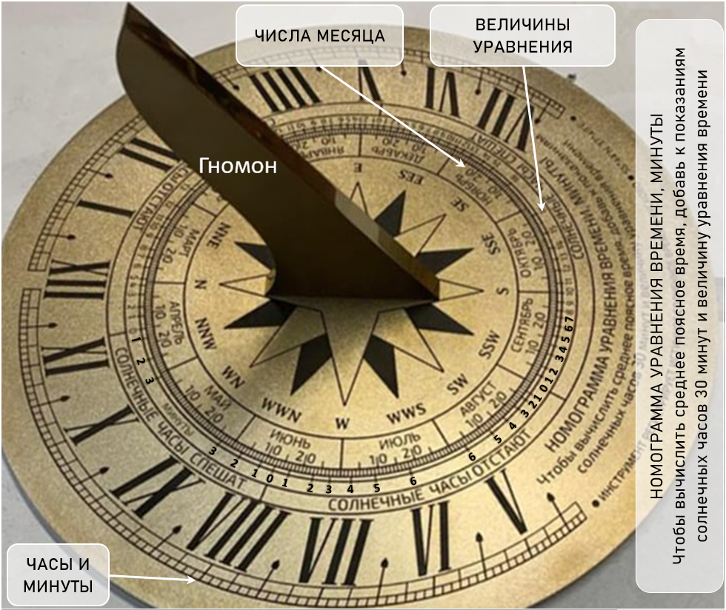

Рис. 5

**Задача 3 (Ров).** Наряду с батареей Раевского Багратионовы флеши являлись ключевыми оборонительными сооружениями в Бородинском сражении, объектом неоднократных атак главных сил французской армии. Используя эти укрепления, русские войска нанесли противнику значительный урон.

Найдите в музее мультимедийную карту Бородинского сражения. На слайде «Изначальное положение войск в 6 часов утра» рассмотрите форму фортификационного укрепления (люнета), расположенного перед 2-й сводной гренадерской дивизией и 27-й пехотной дивизией.

Выберите изображение рва (рис. 6) такой же формы, который должны были выкопать перед одним из этих люнетов.

Дополнительная информация: глубина рва равна 2 м, стенки рва вертикальные.

**Задание 3.1.** Сколько солдат инженерной части необходимо для создания этого рва в течение дня, если один солдат выкапывает за трудовой день 3 кубических метра земли?

Ответ: ________________.

**Задание 3.2.** Сколько стоила эта работа, если каждому солдату платили 15 коп. за рабочий день? Ответ дайте в рублях и копейках.

Ответ: ________________.

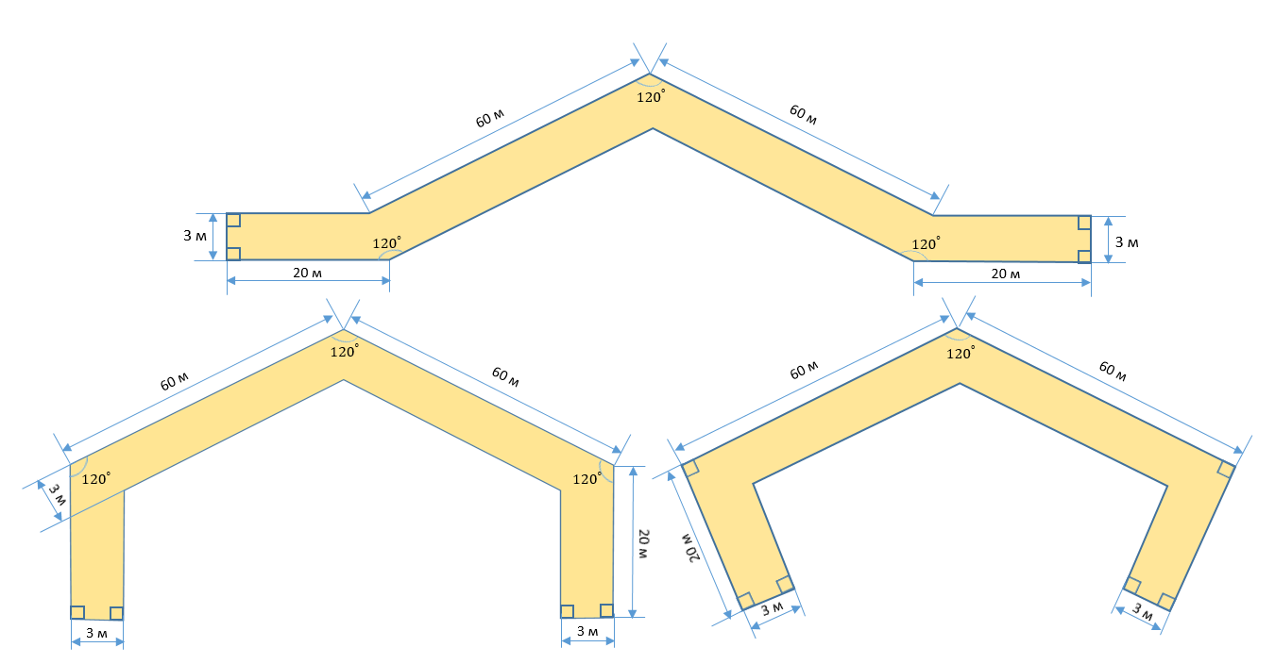

Рис. 6

**Задача 4 (Пушка).** Найдите в экспозиции музея пушку, изображенную на фотографии (рис. 7). Познакомьтесь с этикетажем этого экспоната (рис. 8).

|  |  |
| --- | --- |
|  |  |
| Рис. 7 | Рис. 8 |

**Задание 4.1.**

Узнав у работников музея или из других источников, что значит четырехфунтовая пушка, заполните пропуски в описании экспоната.

Фунтаж пушки — это _____ снаряда, который называется _______. В экспозиции представлена ________, которую изобрел французский инженер __________, стреляющая ____________________ ядрами.

При выполнении задания используйте данные таблицы 1.

Таблица 1

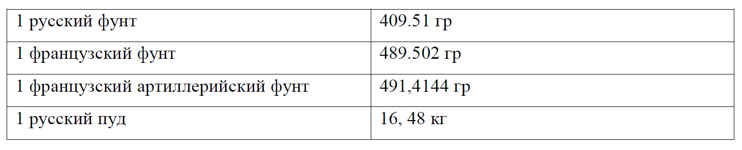

**Задание 4.2.**

Постарайтесь как можно точнее измерить диаметр дульного отверстия французского орудия, представленного в музее, название которого вы уже знаете, — 4-фунтовая пушка системы Грибоваля. Запишите, чему равен диаметр ядра, которым из нее стреляли, с учетом того, что величина зазора в стволе должна составлять 0,83 линии.

Нужные для вас сведения находятся в таблице 2.

Таблица 2

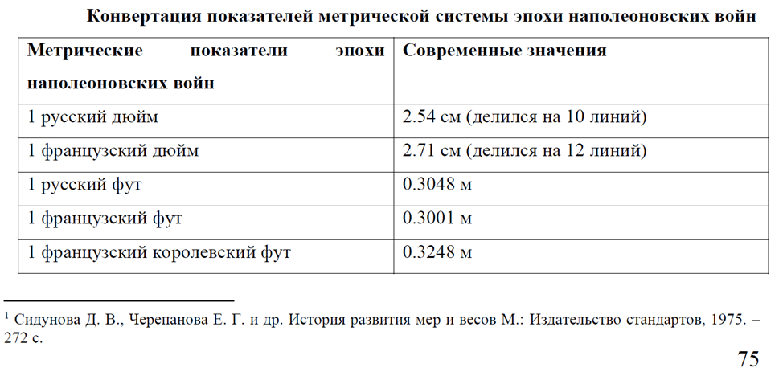

Ответ: диаметр ядра равен_________________.

**Задание 4.3.**

Используя данные предыдущего задания 4.2, найдите массу ядра, которым стреляла 4-фунтовая пушка системы Грибоваля, и сравните полученную величину с результатами решения задания 4.1. Для этого вам нужно знать, что ядра для пушек производили из чугуна ($ρ_{чугуна}=7000 \frac{кг}{м^{3}}$).

Ответ: масса ядра___________________________, она больше (меньше) массы ядра, рассчитанной в задании 4.1. на_________кг.

**Задание 4.4.**

Рассмотрим французскую пушку системы Грибоваля. Сплав, из которого производились подобные орудия, называется «артиллерийской бронзой», состоит из 89 % меди и 11 % олова.

Вычислите, сколько килограммов меди и сколько килограммов олова было использовано для изготовления ствола пушки системы Грибоваля, представленной в музее «Бородинская панорама». Необходимые данные возьмите из таблицы 3.

Таблица 3

|  |  |  |  |  |  |  |  |  |  |  |  |  |  |  |  |  |
| --- | --- | --- | --- | --- | --- | --- | --- | --- | --- | --- | --- | --- | --- | --- | --- | --- |
| **Тактико-технические данные полевых орудий системы Грибоваля** | | | | | | | | | | | | | | | | |
|  | Калибр, мм | Длина ствола, см | Вес ствола, кг | Вес орудия, кг | Вес снаряда, кг | Начальная скорость, м/с | Вес зарядного ящика, кг | Количество прислуги | Количество лошадей | | Количество ящиков на одно орудие | Содержание зарядного ящика | | | В малом зарядном ящике на лафете, ядра (гранаты) | Итого зарядов на орудие |
| Для пешей артиллерии | Для конной артиллерии | Ядер (грант для гаубиц) | Дальней картечи | Ближней картечи |
| 12-фунтовая пушка | 121,3 | 229 | 880 | 1454 | 6 | 415 | 1800 | 15 | 6 | - | 3 | 48 | 12 | 8 | 9 | 213 |
| 8-фунтовая пушка | 106,1 | 200 | 580 | 1114 | 4 | 419 | 1700 | 13 | 4 | 6 | 2 | 62 | 10 | 20 | 15 | 197 |
| 4-фунтовая пушка | 84,0 | 157 | 290 | 880 | 2 | 416 | 1500 | 84 | 6 | 1 | 1 | 100 | 26 | 24 | 18 | 168 |
| 6-дюймовая гаубица | 165,7 | 76 | 330 | 924 | 12 | 170 | 1600 | 13 | 4 | 6 | 3 | 49 | 3 | - | 4 | 160 |

Ответ: _______кг меди и ____кг олова.

**Задача 5 (Макет).** Найдите макет здания музея (рис. 9) и определите его масштаб, узнав длину полотна «Бородинская панорама» и учитывая, что диаметр круглого здания на макете составляет треть от длины лицевой части витрины, а реальная толщина стен круглого здания равна 1,548 м.

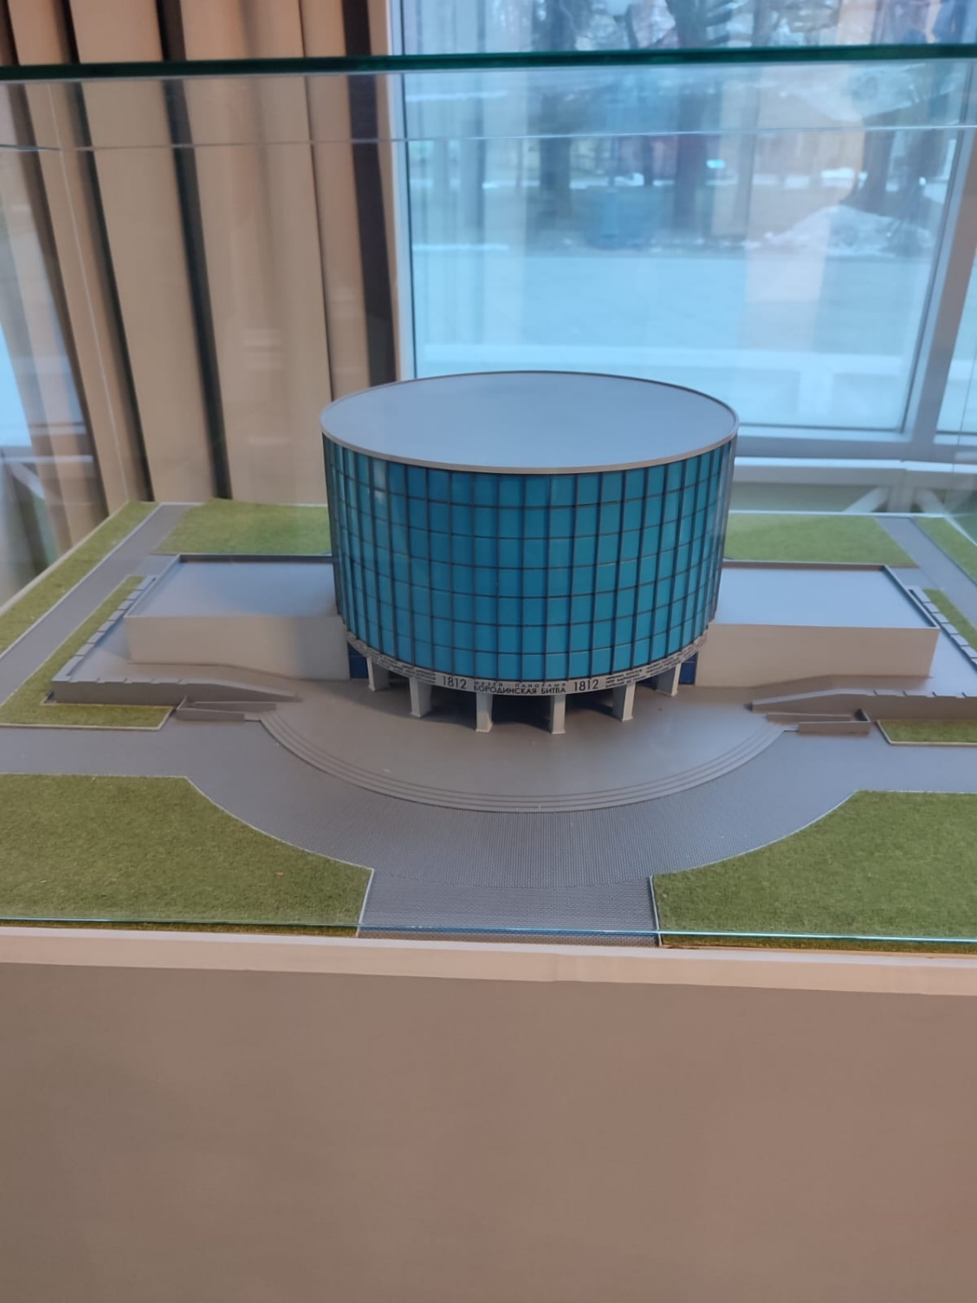

Рис. 9

Ответ: масштаб макета 1: _____________.

**Задача 6 (План Пресса, Шеврие, Реньо).**

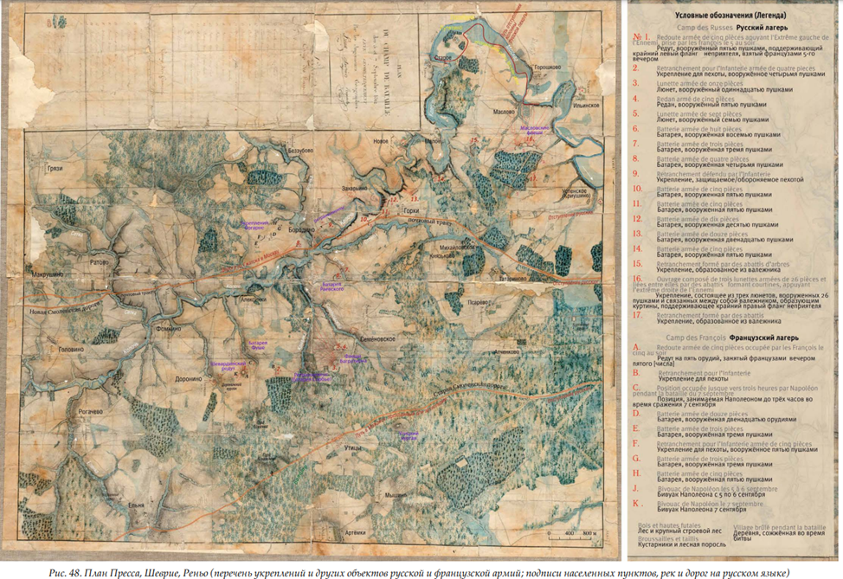

Рис. 10

Рукописный оригинал плана Пресса, Шеврие, Реньо (рис. 10) хранится в РГВИА. Электронную копию в высоком разрешении (600 dpi) можно детально проанализировать в читальном зале.

Размеры рукописного оригинала: 84 × 78 см. Масштаб, как указано на плане, 200 туазов в старом парижском дюйме.

Французский дюйм (фр. pouce — большой палец), известный также под названиями парижский дюйм и королевский дюйм, был равен 2,706995 см. В старой парижской системе мер 1 дюйм = 12 линий = 144 точки = 1/12 фута = 1/72 туаза.

Туаз (уст. тоаз, от фр. toise) — французская единица длины, использовавшаяся до введения метрической системы. 1 туаз = 1,949036 метра.

Каков масштаб карты в современных обозначениях? Укажите также, сколько метров на местности в одном сантиметре карты. Результат округлите с точностью до целых.

Ответ: 1:______(1 см на карте соответствует ____ метрам на местности).